08.12.2021 г. № 211
РОССИЙСКАЯ ФЕДЕРАЦИЯ
ИРКУТСКАЯ ОБЛАСТЬ
БАЯНДАЕВСКИЙ РАЙОН
МУНИЦИПАЛЬНОЕ ОБРАЗОВАНИЕ «БАЯНДАЙ»
АДМИНИСТРАЦИЯ
ПОСТАНОВЛЕНИЕ

ОБ УТВЕРЖДЕНИИ МУНИЦИПАЛЬНОЙ ЦЕЛЕВОЙ ПРОГРАММЫ «РАЗВИТИЕ МЕСТ МАССОВОГО ОТДЫХА, ФИЗИЧЕСКОЙ КУЛЬТУРЫ И СПОРТА НА ТЕРРИТОРИИ МУНИЦИПАЛЬНОГО ОБРАЗОВАНИЯ «БАЯНДАЙ»
НА 2022-2026 ГОДЫ»

Руководствуясь статьей 14 Федерального закона от 6 октября 2003 г. № 131-ФЗ «Об общих принципах организации местного самоуправления в Российской Федерации», Уставом МО «Баяндай», в целях создания условий для организации мест массового отдыха жителей муниципального образования «Баяндай», развития массовой физической культуры и спорта, улучшения условий и качества жизни жителей села Баяндай,

ПОСТАНОВЛЯЮ:

1. Утвердить муниципальную целевую программу «Развитие мест массового отдыха, физической культуры и спорта на территории муниципального образования «Баяндай» на 2022-2026 г.г.» (далее Программа).
2. При формировании бюджетов муниципального образования «Баяндай» на 2022-2026 гг. предусмотреть финансирование Программы в соответствии с перечнем мероприятий.
3. Контроль за выполнением Программы возложить на заместителя главы муниципального образования «Баяндай».
4. Опубликовать настоящее постановление в газете «Наш Вестник» и разместить на официальном сайте администрации МО «Баяндай».

И.о. главы муниципального образования «Баяндай»
Дубровина Т.Ф.

ИРКУТСКАЯ ОБЛАСТЬ
БАЯНДАЕВСКИЙ РАЙОН
МУНИЦИПАЛЬНОЕ ОБРАЗОВАНИЕ
«БАЯНДАЙ»

ПРОГРАММА

«Развитие мест массового отдыха, физической культуры и спорта на территории муниципального образования «Баяндай» на 2022-2026 г.г.»

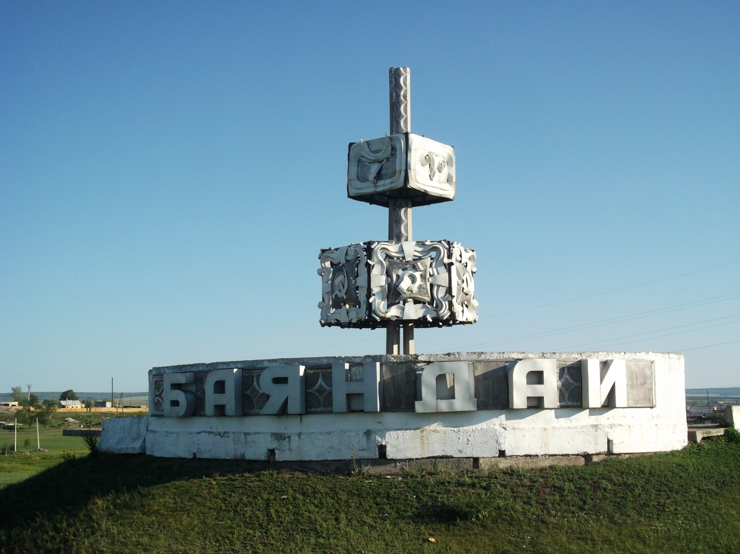

Село Баяндай, 2021 год

Долгосрочная муниципальная целевая программа
«Развитие мест массового отдыха, физической культуры и спорта на территории муниципального образования «Баяндай» на 2022-2026 г.г.» (далее – Программа)

ПАСПОРТ ПРОГРАММЫ

Наименование Программы | Долгосрочная муниципальная целевая программа «Развитие мест массового отдыха, физической культуры и спорта на территории муниципального образования «Баяндай» на 2022-2026 г.г.»
Основание принятия решения о разработке Программы  (наименование и номер соответствующего правового акта) | Постановление администрации от 05 июня 2019 г. № 164  «Об утверждении Порядка разработки, реализации и оценки эффективности муниципальных программ муниципального образования «Баяндай».
Муниципальный заказчик-координатор Программы | Администрация муниципального образования «Баяндай»
Основные разработчики Программы | Администрация муниципального образования «Баяндай»
Цель Программы | 1. Создание условий для организации мест массового отдыха жителей муниципального образования «Баяндай».  2.Развитие на территории муниципального образования «Баяндай» массовой физической культуры и спорта.  3. Улучшение условий и качества жизни жителей поселения.  4. Пропаганда здорового образа жизни.  5. Развитие детского спорта и улучшение физической подготовки детского населения.
Задачи Программы | 1. Строительство новых, а также обслуживание имеющихся объектов социально-досуговой инфраструктуры.  2. Увеличение количества проведенных мероприятий на вновь созданных и имеющихся объектах социально-досуговой инфраструктуры.  3. Увеличение количества жителей села Баяндай, пользующихся вновь созданными и имеющимися объектами социально-досуговой инфраструктуры.  4. Проведение ежегодных традиционных спортивных мероприятий на территории муниципального образования «Баяндай».
Важнейшие показатели эффективности Программы | 1. Количество готовых для эксплуатации объектов социально-досуговой инфраструктуры.  2. Количество мероприятий, проведенных на вновь созданных и имеющихся объектах социально-досуговой инфраструктуры.  3. Количество человек, пользующихся объектами социально-досуговой инфраструктуры.  4. Количество проведенных спортивных мероприятий администрацией муниципального образования «Баяндай».
Сроки реализации Программы | Реализация Программы рассчитана на период с 2022 по 2026 годы
Объемы и источники финансирования Программы | Общий объем финансирования Программы составит 1 350 000 рублей.  Источник финансирования Программы - бюджет муниципального образования «Баяндай», внебюджетные средства (спонсоры).
Ожидаемые конечные результаты реализации Программы | 1. Увеличение количества новых, а также надлежащее содержание имеющихся объектов социально-досуговой инфраструктуры.  2. Увеличение количества мероприятий, проведенных на вновь созданных и имеющихся объектах социально-досуговой инфраструктуры.  3. Увеличение количества жителей села Баяндай, пользующихся объектами социально-досуговой инфраструктуры.  4. Проведение ежегодных традиционных турниров на территории муниципального образования «Баяндай»:  - шахматный турнир на приз администрации муниципального образования «Баяндай»;  - проведение веселых стартов «Папа, мама, я - спортивная семья»;  - проведение поселковой спартакиады организаций, расположенных на территории муниципального образования «Баяндай»;  - проведение турнира по гиревому спорту на кубок администрации муниципального образования «Баяндай»;  - проведение баскетбольного турнира на приз администрации муниципального образования «Баяндай»;  - проведение футбольного турнира на кубок администрации муниципального образования «Баяндай»;  - проведение борцовского турнира на призы администрации муниципального образования «Баяндай»;  - проведение ежегодного культурно-спортивного праздника «Сур-Харбан»

1. Характеристика проблемы.

Муниципальное образование «Баяндай» состоит из одного населенного пункта - села Баяндай, который является районным центром Баяндаевского района. Село Баяндай, расположено на 125 км. трассы Иркутск-Качуг. Население МО «Баяндай» составляет 3700 человек. Население с. Баяндай в течений последних пяти лет ежегодно растет на 100 человек. Прирост населения происходит за счет оттока из других населенных пунктов Баяндаевского района. Площадь муниципального образования «Баяндай» составляет – 1742,2 га. Протяженность автомобильных дорог составляет - 59,43 км.
Инфраструктуру муниципального образования «Баяндай» составляют многочисленные государственные учреждения и муниципальные учреждения районного значения, а также иные учреждения, которые оказывают услуги населению. В селе Баяндай расположено МБОУ «Баяндаевская СОШ им. М.Б. Убодоева, которое посещают около 500 учащихся, 2 МБОУ ДОУ детский сад детский сад № 2 «Солнышко», детский сад №3 «Звездочка. Дошкольные учреждения посещают около 300 детей. На территории муниципального образования «Баяндай», располагаются многочисленные частные предприятия: магазины, кафе, парикмахерские, фотосалоны, службы такси, АЗС, предприятие по переработке древесины и т.д.
В селе Баяндай наблюдается проблема отсутствия мест массового отдыха населения. На сегодняшний день на территории села Баяндай, расположен спортивный стадион, на котором расположены спортивные сооружения (трибуны, футбольное поле, беговые дорожки, прыжковая яма, волейбольные площадки), спортивная баскетбольная площадка (Газпром), Физкультурно-оздоровительный комплекс, детские спортивно-игровые площадки по ул. 60 лет Октября, ул. Полевая, ул. Комарова, ул. Российская, ул. Некунде, ул. Заречная, ул. Дорожная.
Кроме вышеуказанных мест, на территории села Баяндай отсутствуют места для отдыха населения и развития спорта. Необходимо устройство небольших детских игровых площадок в любой придомовой территории села Баяндай.
В соответствии с новым генеральным планом села Баяндай необходимо проводить работу по проектированию и созданию новых мест массового отдыха в селе Баяндай.
Развитие объектов социально-досуговой инфраструктуры в селе Баяндай повысит социальную удовлетворенность населения, позволит снизить показатель подростковой преступности, а также может повлиять на уменьшение уровня миграции жителей села Баяндай в другие социально экономически более привлекательные населенные пункты Иркутской области.

2. Основные цели и задачи Программы, сроки ее реализации, показатели эффективности.

Цель Программы: создание условий для организации мест массового отдыха жителей в муниципальном образовании и развитие на территории поселения массовой физической культуры и спорта на 2022-2026 годы».

Основными задачами Программы являются:
1. Строительство новых, а также обслуживание имеющихся объектов социально-досуговой инфраструктуры.
2. Увеличение количества проведенных мероприятий на территории муниципального образования «Баяндай». Проведение ежегодных традиционных спортивных мероприятий на территории муниципального образования «Баяндай».
3. Увеличение количества жителей села Баяндай, пользующихся вновь созданными и имеющимися объектами социально-досуговой инфраструктуры.

Реализация Программы рассчитана на период с 2022 по 2026 годы.
Показателями социально-экономической эффективности реализации Программы являются:
1. Количество готовых для эксплуатации объектов социально-досуговой инфраструктуры.
2. Количество мероприятий, проведенных на вновь созданных и имеющихся объектах социально-досуговой инфраструктуры.
3. Количество человек, пользующихся объектами социально-досуговой инфраструктуры.
4. Количество проведенных спортивных мероприятий администрацией муниципального образования «Баяндай».

3. Обоснование ресурсного обеспечения Программы.

Источник финансирования Программы: бюджет муниципального образования «Баяндай».
В 2022 – 2026 годах общий объем финансирования Программы составит – 1 350 000 рублей.
Расчет затрат, связанных с реализацией Программы, в разрезе программных мероприятий:
2022 год – 270 000 рублей
2023 год – 270 000 рублей
2024 год – 270 000 рублей
2025 год – 270 000 рублей
2026 год – 270 000 рублей
Итого: 1 350 000 (Один миллион триста пятьдесят тысяч) рублей.

Для достижения цели Программы необходима реализация всех мероприятий Программы. Объем финансирования Программы будет корректироваться при формировании бюджета муниципального образования «Баяндай» на очередной финансовый год по результатам оценки эффективности реализации Программы.

4. Механизм реализации Программы.

Заказчик Программы – администрация муниципального образования «Баяндай».
Заказчик Программы осуществляет:
- общее управление Программой;
- организацию мониторинга и оценки эффективности программных мероприятий, их соответствия целевым индикаторам;
- механизм корректировки программных мероприятий в текущем году и их ресурсного обеспечения в ходе реализации Программы;
- формирование необходимой для реализации программы правовой базы в соответствии с законодательством Российской Федерации, Иркутской области, а также муниципальными правовыми актами.
Исполнителями перечня мероприятий Программы являются:
- администрация муниципального образования «Баяндай», МБУК «Баяндаевский сельский дом культуры».
Контроль за реализацией Программы осуществляет администрация муниципального образования «Баяндай».
Негативными внешними факторами, которые могут повлиять на реализацию Программы, являются:
- отсутствие финансирования;
- изменение законодательства;
- форс-мажорные обстоятельства.
Мероприятиями по минимизации негативного влияния внешних факторов могут быть:
- привлечение в установленном порядке дополнительных источников финансирования;
- принятие соответствующих муниципальных правовых актов при изменении законодательства.

5. Оценка социально-экономической эффективности Программы.

Социально-экономическая эффективность Программы характеризуется увеличением количества новых, а также надлежащим содержанием имеющихся объектов социально-досуговой инфраструктуры, увеличением количества мероприятий, проведенных на вновь созданных и имеющихся объектах социально-досуговой инфраструктуры, увеличением количества жителей села Баяндай, пользующихся объектами социально-досуговой инфраструктуры.
Метод оценки социально-экономического эффекта - расчетный.
Значения показателей эффективности по годам реализации Программы приведено в таблице:

№ п/п | Наименование показателя эффективности | Ед.  изм. | Количественные значения показателей эффективности Программы по годам |  |  |  |  | Источники получения информации
 |  |  | 2022 год | 2023 год | 2024 год | 2025год | 2026  год
1. | Увеличение количества новых, а также надлежащее содержание имеющихся объектов социально-досуговой инфраструктуры | шт. | 11 | 14 | 18 | 22 | 25 | Статистическая отчетность
2. | Увеличение количества спортивных и культурных мероприятий проведенных  Администрацией  МО «Баяндай» | шт. | 5 | 6 | 7 | 10 | 15 | Статистическая отчетность
3. | Увеличение количества жителей села Баяндай, пользующихся объектами социально-досуговой инфраструктуры | чел. | Все население муниципального образования «Баяндай» |  |  |  |  | Отчеты исполнителей программы

